Bài 1:
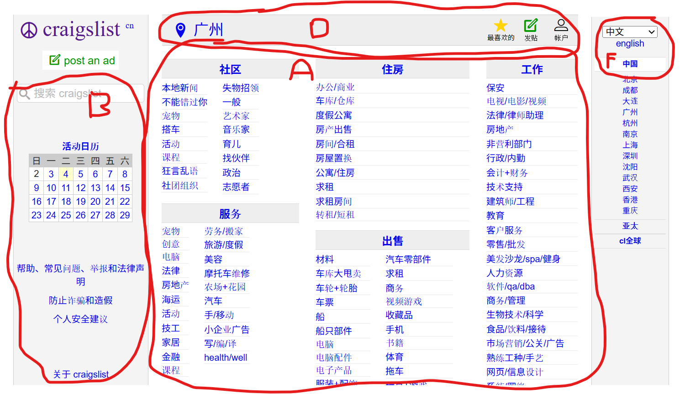
A: Khu danh mục quá dày đặc chữ, không có icon → khó định hướng thông tin
B: Sidebar trái chứa quá nhiều yếu tố nhỏ (lịch, trợ giúp...) → gây phân tán
C: Không có phân cấp thị giác (màu giống nhau, chữ cùng trọng lượng)
D: Không có nút điều hướng chính, không biết đâu là Task chính
E: Khoảng trắng không đều → giao diện thiếu cân bằng
F: Ngôn ngữ hiển thị chưa thống nhất (tiếng Anh xen tiếng Trung)
G: Menu thành phố bên phải tràn quá nhiều mục → dễ quá tải nhận thức
Nhóm lỗi | Mô tả
Bố cục | Không có cấu trúc điều hướng chính; mọi thứ đổ dồn vào một màn hình
Màu sắc | Dùng 95% text màu xanh đậm → không tạo điểm nhấn thị giác
Typography | Font quá giống nhau → danh mục và tiêu đề khó phân biệt
Hành vi người dùng | Không có phản hồi hover rõ, không biết đã nhấn vào đâu
UX định hướng | Thiếu hướng dẫn hoặc CTA chính (không rõ mục tiêu chính của website)
Tải nhận thức cao | Người dùng phải đọc quá nhiều để tìm được đúng mục cần chọn

Bài 2 :
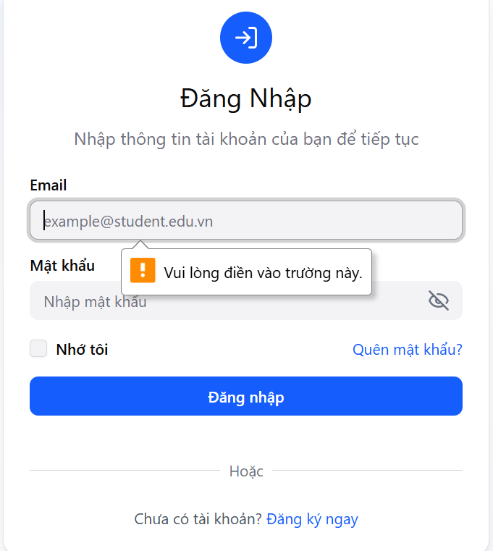
https://www.figma.com/make/ElU4rNqbcR41JoDrDSmIgs/Simple-Dashboard?node-id=0-1&p=f&t=pH5HpYGnNGdEs8cE-0&fullscreen=1
Bài 3:
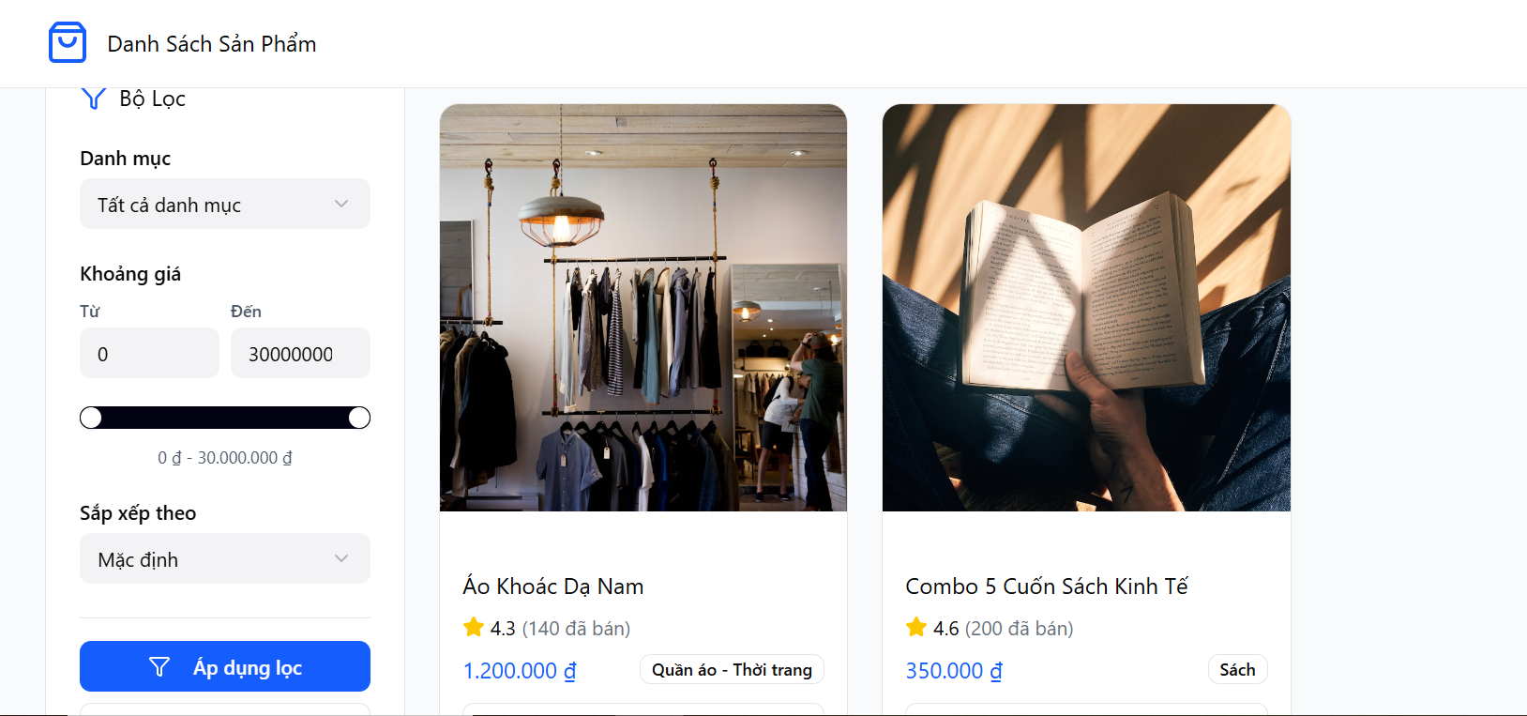
https://www.figma.com/make/ElU4rNqbcR41JoDrDSmIgs/Simple-Dashboard?node-id=0-1&p=f&t=YgxmpCUpfjkQXFQR-0&fullscreen=1
Bài 4:
https://www.figma.com/make/ElU4rNqbcR41JoDrDSmIgs/Simple-Dashboard?node-id=0-1&t=MNP8is0SH0XJlfjB-1
Bài 5 :
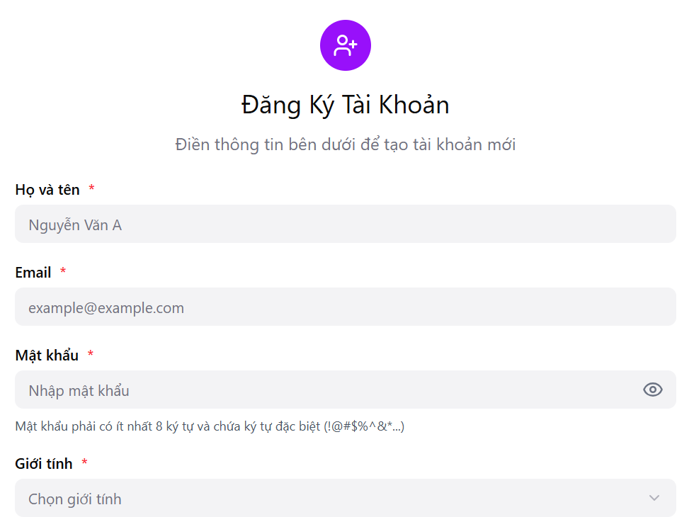
https://www.figma.com/make/ElU4rNqbcR41JoDrDSmIgs/Simple-Dashboard?node-id=0-1&p=f&t=u1KfWrB5dRGp9lff-0&fullscreen=1
Bài 6 :
https://www.figma.com/make/ElU4rNqbcR41JoDrDSmIgs/Simple-Dashboard?node-id=0-1&p=f&t=7weoSEniUkClGsUC-0&fullscreen=1
Bài 7 :
https://www.figma.com/design/SvQaeooiGLH47sP7Jv8uTv/Untitled?node-id=0-1&p=f&t=kBuX6ObQOnAV7FT5-0
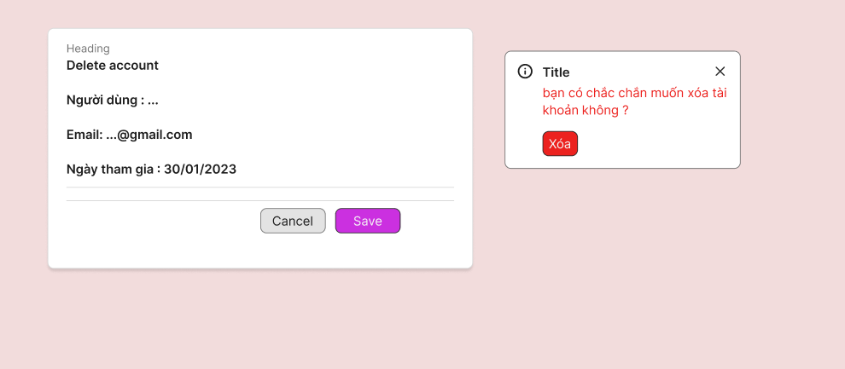
Bài 8 :
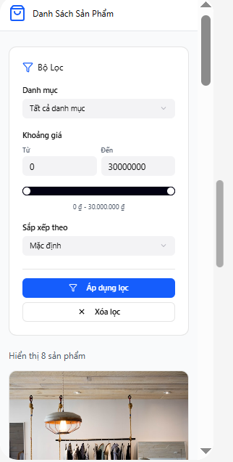
Giao diện mobile từ bài 6

